BỘ GIÁO DỤC VÀ ĐÀO TẠO
TRƯỜNG ĐẠI HỌC SÀI GÒN



Báo Cáo
Môn: Ngôn Ngữ Lập Trình C#

3124411353 | Nguyễn Hải Vương

NỘI DUNG, MÃ NGUỒN VÀ KẾT QUẢ
Bài 1
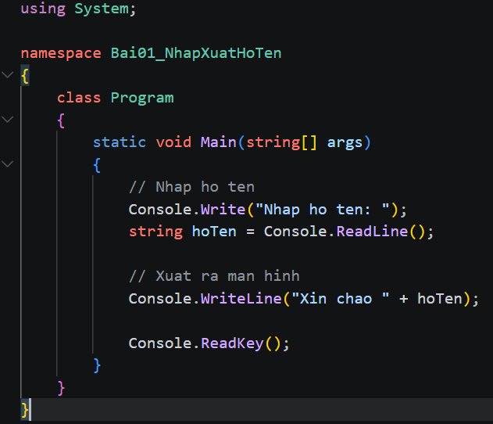Kết quả chạy:
Nhap ho ten: Nguyen Hai Vuong
Xin chao Nguyen Hai Vuong
(Kèm ảnh chụp cửa sổ ildasm và kết quả chạy file .exe build lại từ ilasm)
Giải thích:
Em thực hiện B2, B3 (ildasm/ilasm) trực tiếp trên Visual Studio, không viết trong code nên phần này em chụp màn hình đính kèm riêng.
Bài 2
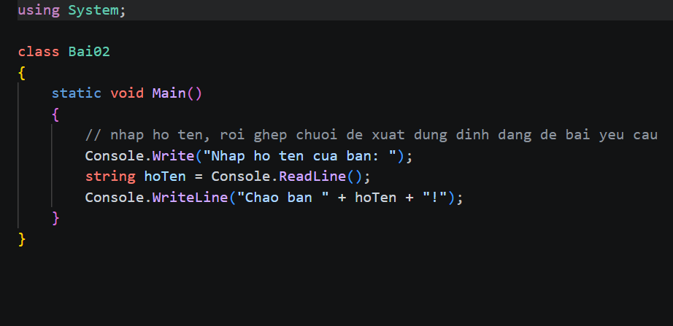Kết quả chạy:
Nhap ho ten cua ban: Tran Anh Minh
Chao ban Tran Anh Minh!
Giải thích:
Chỉ khác Bài 1 ở chỗ định dạng câu chào phải đúng y như đề: 'Chao ban <ten>!'.
Bài 3
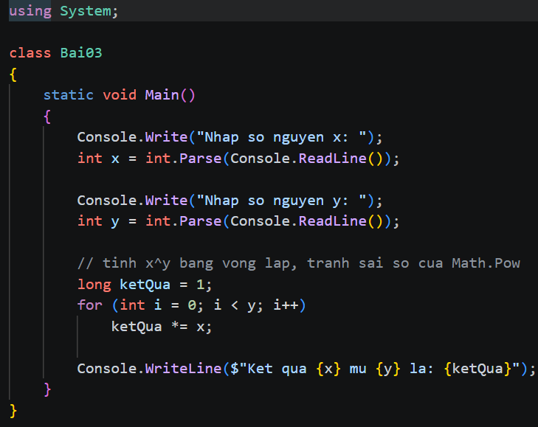Kết quả chạy:
Nhap so nguyen x: 7
Nhap so nguyen y: 3
Ket qua 7 mu 3 la: 343
Giải thích:
tính x^y bằng vòng lặp nhân dồn (long ketQua *= x, lặp y lần) thay vì Math.Pow vì Math.Pow trả về double, dễ có sai số, thừa số thập phân với số lớn.
Bài 4
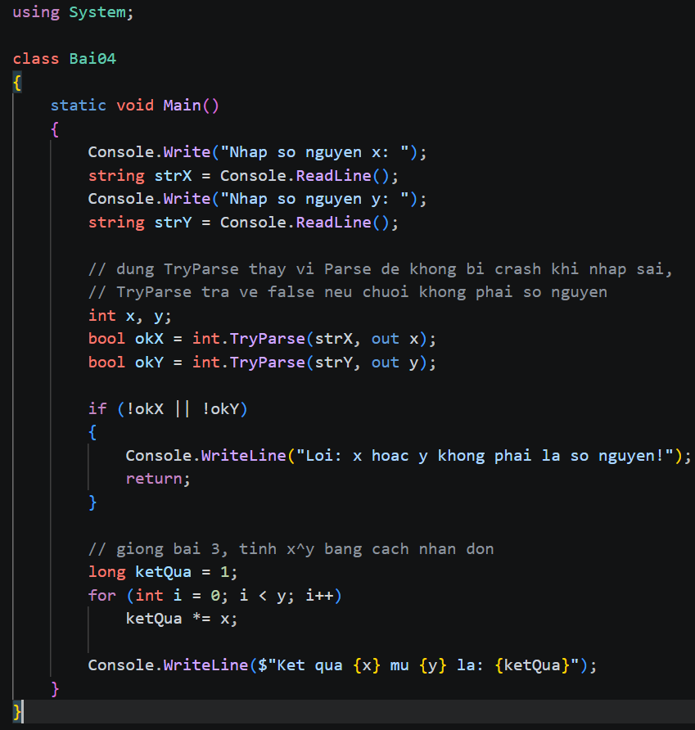Kết quả chạy:
Nhap so nguyen x: 7
Nhap so nguyen y: abc
Loi: x hoac y khong phai la so nguyen!
Giải thích:
Dùng int.TryParse thay vì int.Parse để không bị crash khi người dùng nhập chữ hay ký tự không phải số — TryParse trả về false thay vì ném lỗi.
Bài 5
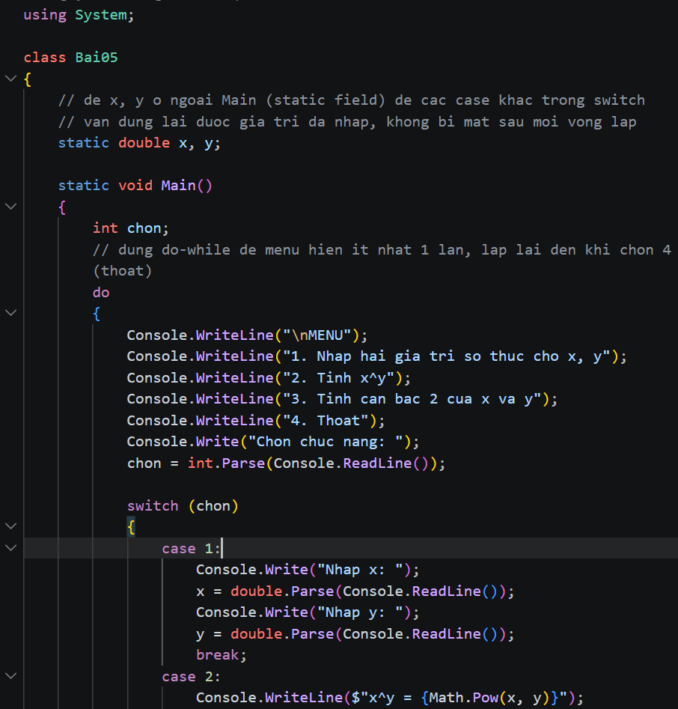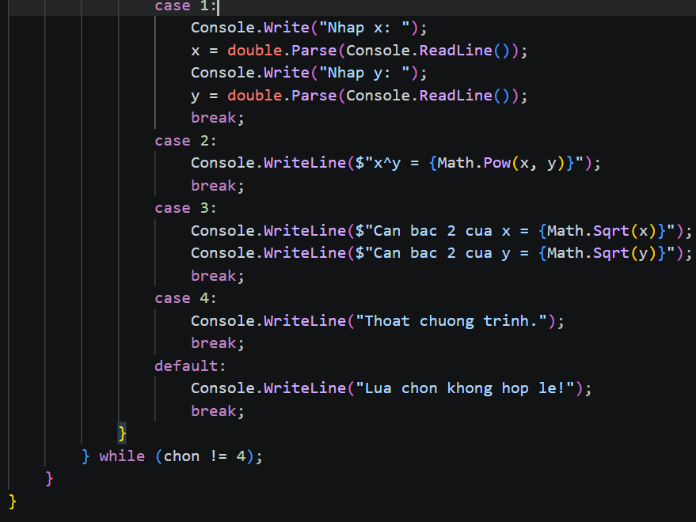Kết quả chạy:
MENU
1. Nhap hai gia tri so thuc cho x, y
2. Tinh x^y
3. Tinh can bac 2 cua x va y
4. Thoat
Chon chuc nang: (tùy người dùng chọn)
Giải thích:
x, y để là biến static ngoài Main để dùng chung được giữa các lần lặp của vòng do-while (mỗi lần chọn chức năng là một vòng lặp mới, biến local sẽ bị mất giá trị). Dùng do-while vì menu cần hiện ít nhất 1 lần trước khi biết người dùng chọn gì.
Bài 6
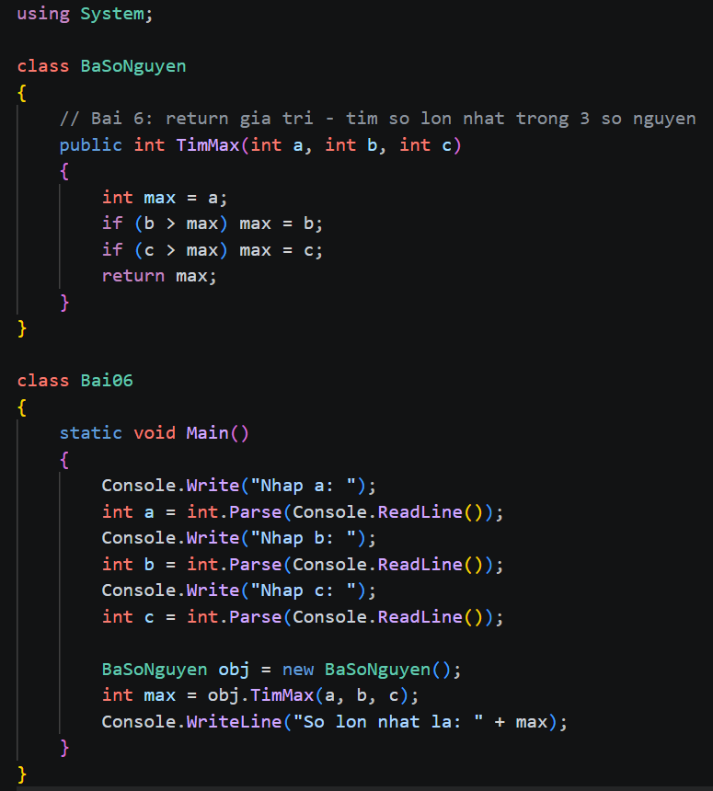Kết quả chạy:
Nhap a: 5
Nhap b: 9
Nhap c: 2
So lon nhat la: 9
Giải thích:
Phương thức TimMax dùng 3 câu lệnh if để so sánh dần, giữ số lớn nhất vào biến max rồi return.
Bài 7
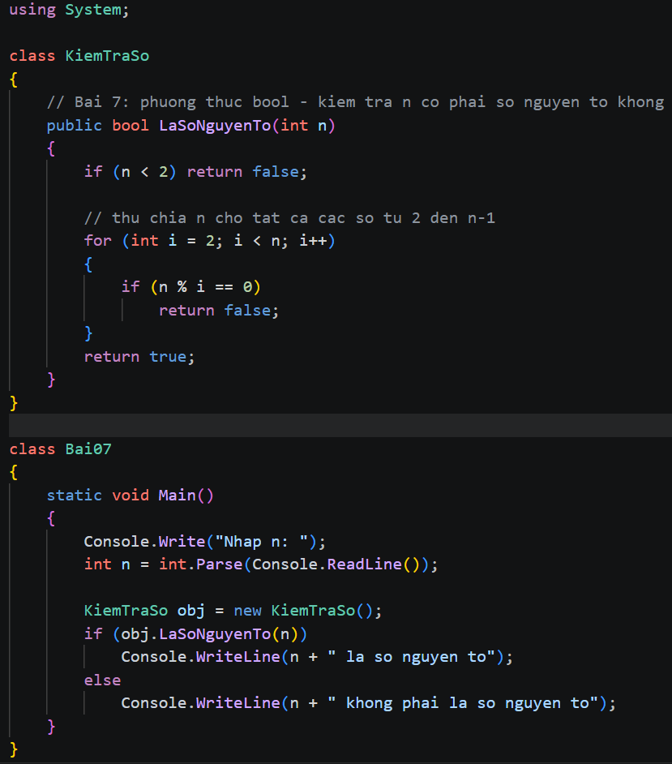Kết quả chạy:
Nhap n: 7
7 la so nguyen to
Giải thích:
Phương thức LaSoNguyenTo chỉ cần thử chia n cho các số từ 2 đến căn bậc 2 của n — nếu chia hết ở đâu thì trả về false ngay, không cần thử hết.
Bài 8
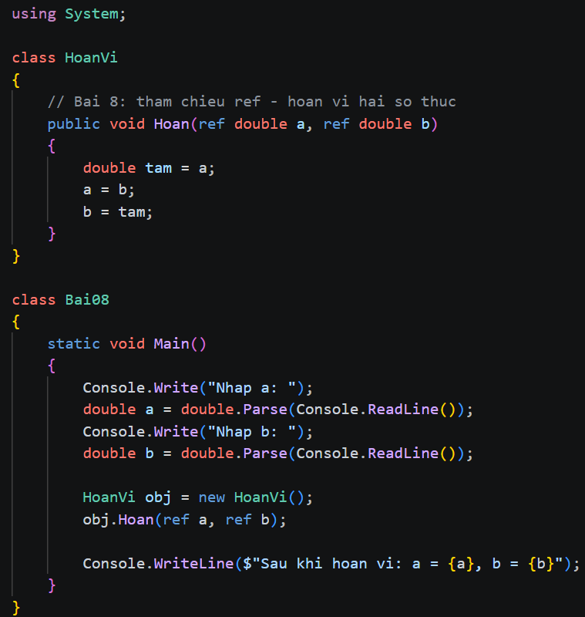Kết quả chạy:
Nhap a: 3.5
Nhap b: 7.2
Sau khi hoan vi: a = 7.2, b = 3.5
Giải thích:
Vì muốn thay đổi trực tiếp giá trị của a, b bên ngoài phương thức nên phải truyền bằng ref — nếu truyền bình thường (tham trị) thì chỉ đổi bản sao bên trong hàm, ra ngoài a, b vẫn giữ giá trị cũ.
Bài 9
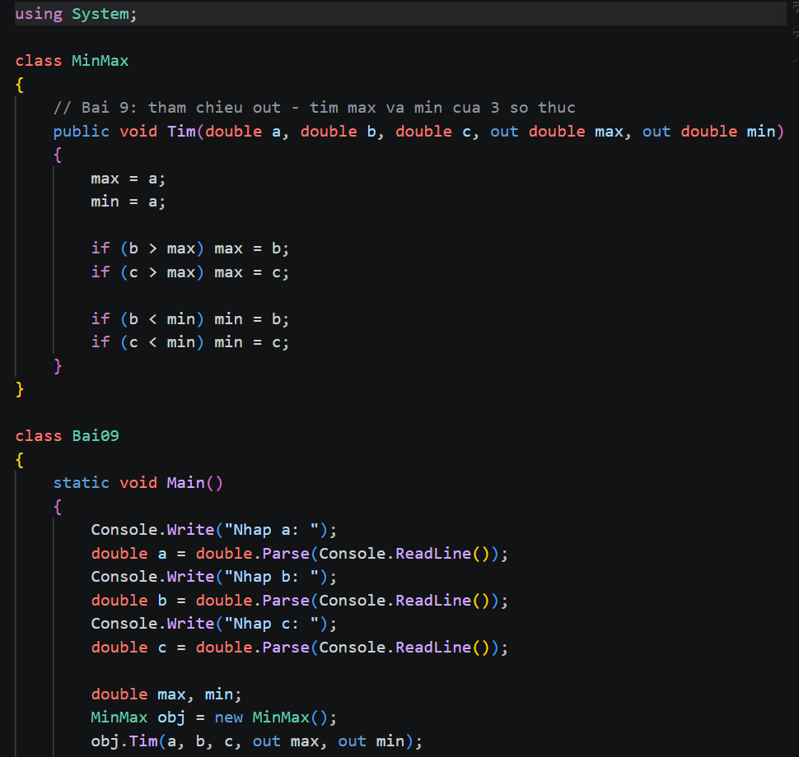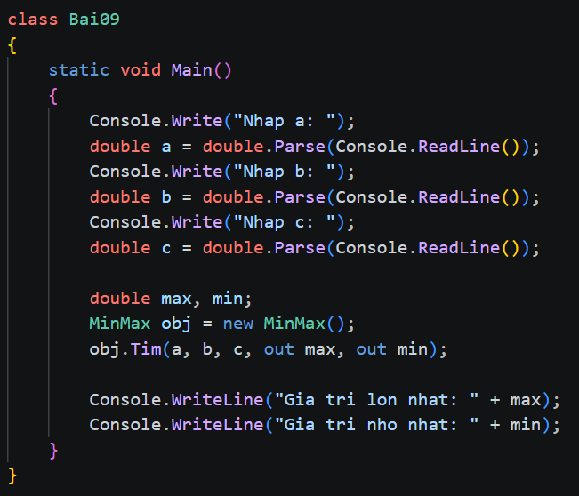Kết quả chạy:
Nhap a: 4
Nhap b: 9
Nhap c: 1
Gia tri lon nhat: 9
Gia tri nho nhat: 1
Giải thích:
Dùng out vì cần trả ra cùng lúc 2 kết quả (max và min), trong khi 1 hàm chỉ return được 1 giá trị. Biến out không cần gán giá trị trước khi truyền vào như ref.
Bài 10-11-12
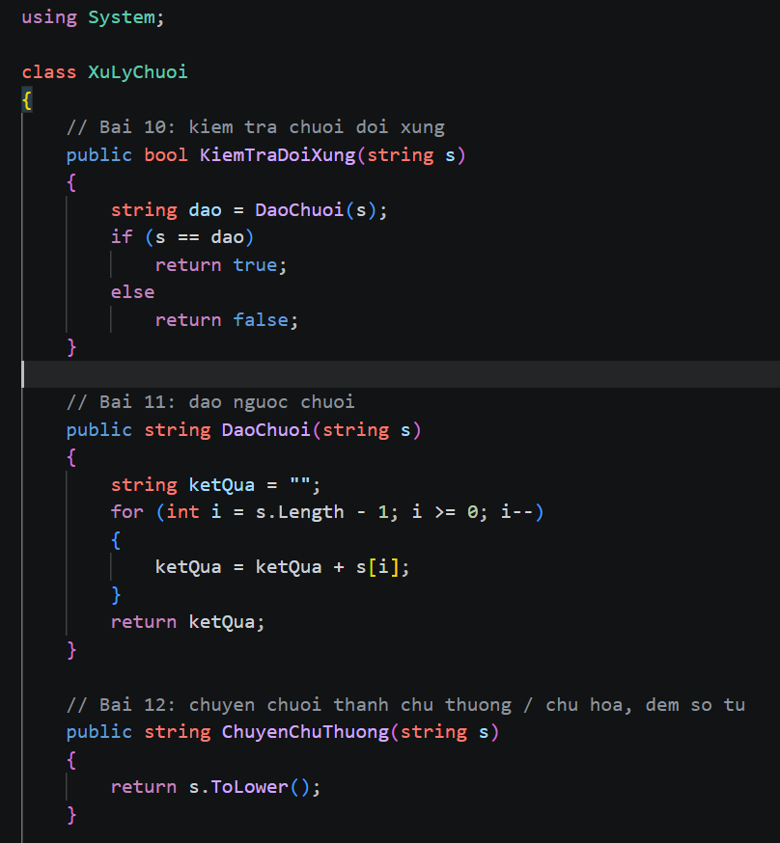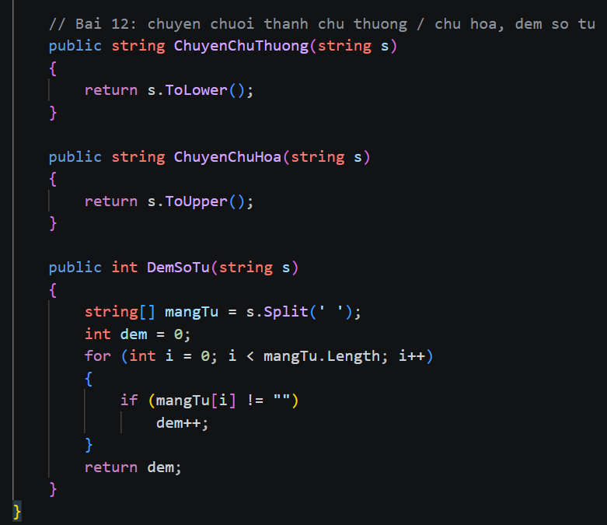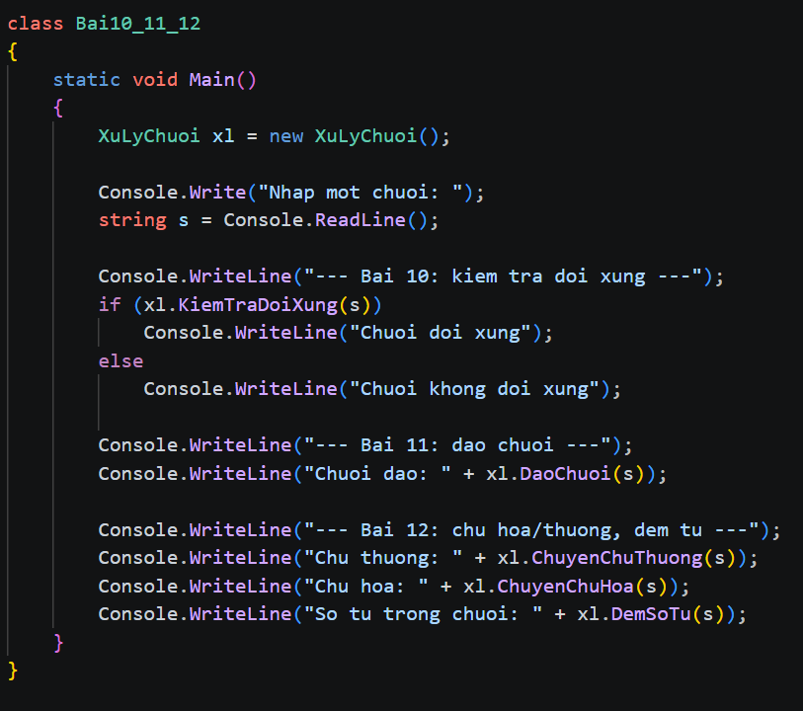Kết quả chạy:
Nhap mot chuoi: madam
Bai 10
Chuoi doi xung
Bai 11
Chuoi dao: madam
Bai 12
Chu thuong: madam
Chu hoa: MADAM
So tu trong chuoi: 1
Giải thích:
Cả 3 bài đều là phương thức thành viên của cùng 1 lớp XuLyChuoi nên em gộp chung 1 file cho gọn. Bài 10 so sánh chuỗi gốc với chuỗi đã đảo (dùng lại luôn hàm DaoChuoi của Bài 11) để kiểm tra đối xứng.
Bài 13
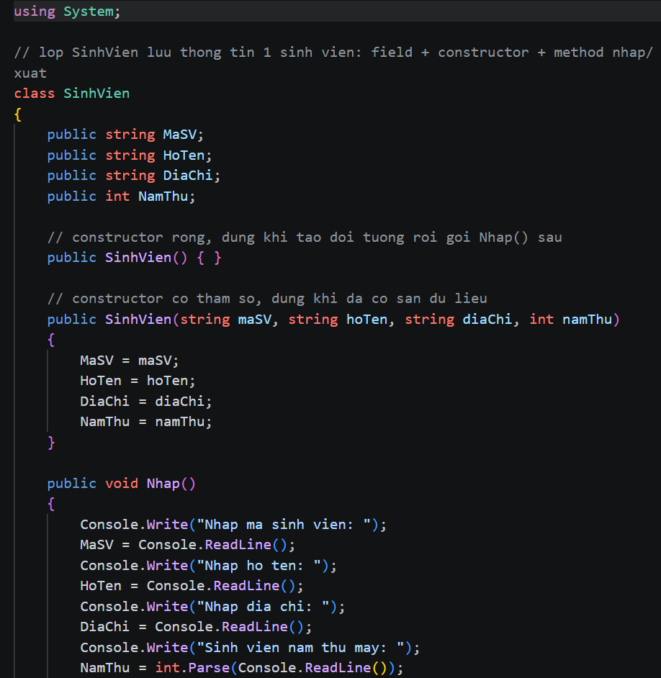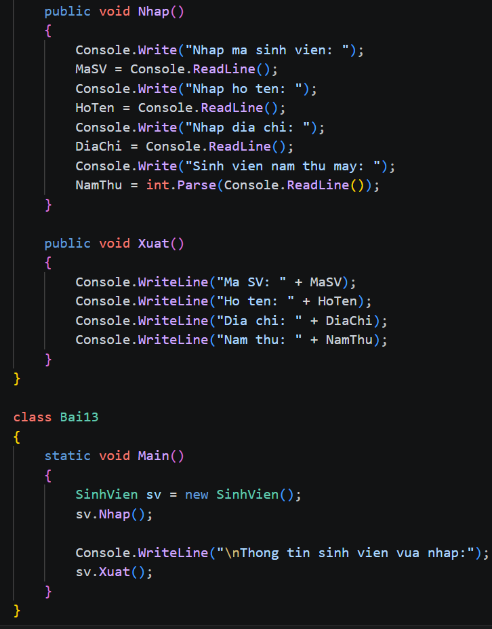Kết quả chạy:
Nhap ma sinh vien: 3124411353
Nhap ho ten: Nguyen Hai Vuong
Nhap dia chi: TP.HCM
Sinh vien nam thu may: 3

Thong tin sinh vien vua nhap:
Ma SV: 3124411353
Ho ten: Nguyen Hai Vuong
Dia chi: TP.HCM
Nam thu: 3
Giải thích:
Lớp có 2 constructor: constructor rỗng dùng khi tạo đối tượng rồi gọi Nhap() sau, và constructor có tham số dùng khi đã có sẵn dữ liệu muốn gán ngay.
Bài 14
Đề bài: Xây dựng lớp NhanVien, tính lương (trừ 100.000đ mỗi ngày vắng).
Code:
using System;

class NhanVien
{
public string HoTen;
public double MucLuong;
public int SoNgayVang;

public void Nhap()
{
Console.Write("Nhap ho ten: ");
HoTen = Console.ReadLine();
Console.Write("Nhap muc luong: ");
MucLuong = double.Parse(Console.ReadLine());
Console.Write("Nhap so ngay vang: ");
SoNgayVang = int.Parse(Console.ReadLine());
}

// moi ngay vang tru 100.000, nen lay luong tru cho (so ngay vang * 100000)
public double TinhLuong()
{
return MucLuong - SoNgayVang * 100000;
}

public void Xuat()
{
Console.WriteLine("Ho ten: " + HoTen);
Console.WriteLine("Luong thuc nhan: " + TinhLuong());
}
}

class Bai14
{
static void Main()
{
NhanVien nv = new NhanVien();
nv.Nhap();

Console.WriteLine();
nv.Xuat();
}
}
Kết quả chạy:
Nhap ho ten: Le Van A
Nhap muc luong: 8000000
Nhap so ngay vang: 2

Ho ten: Le Van A
Luong thuc nhan: 7800000
Giải thích:
Phương thức TinhLuong chỉ đơn giản lấy mức lương trừ đi (số ngày vắng nhân 100000).
Bài 15
Đề bài: Các phương thức: nhập mảng, in mảng, tìm max/min, trả về mảng số nguyên tố.
Code:
using System;

class MangSo
{
private int[] mang;

public void Nhap(int n)
{
mang = new int[n];
for (int i = 0; i < n; i++)
{
Console.Write($"Nhap phan tu thu {i + 1}: ");
mang[i] = int.Parse(Console.ReadLine());
}
}

public void InMang()
{
foreach (int x in mang)
Console.Write(x + " ");
Console.WriteLine();
}

public int TimMax()
{
int max = mang[0];
foreach (int x in mang)
if (x > max) max = x;
return max;
}

public int TimMin()
{
int min = mang[0];
foreach (int x in mang)
if (x < min) min = x;
return min;
}

private bool LaSoNguyenTo(int n)
{
if (n < 2) return false;
for (int i = 2; i <= Math.Sqrt(n); i++)
if (n % i == 0) return false;
return true;
}

public int[] MangNguyenTo()
{
// dem truoc so luong so nguyen to de tao mang dung kich thuoc
int dem = 0;
foreach (int x in mang)
if (LaSoNguyenTo(x)) dem++;

int[] ketQua = new int[dem];
int viTri = 0;
foreach (int x in mang)
{
if (LaSoNguyenTo(x))
{
ketQua[viTri] = x;
viTri++;
}
}
return ketQua;
}
}

class Bai15
{
static void Main()
{
Console.Write("Nhap so phan tu n: ");
int n = int.Parse(Console.ReadLine());

MangSo ms = new MangSo();
ms.Nhap(n);

Console.WriteLine("Mang vua nhap:");
ms.InMang();

Console.WriteLine("Phan tu lon nhat: " + ms.TimMax());
Console.WriteLine("Phan tu nho nhat: " + ms.TimMin());

Console.Write("Cac so nguyen to trong mang: ");
foreach (int x in ms.MangNguyenTo())
Console.Write(x + " ");
Console.WriteLine();
}
}
Kết quả chạy:
Nhap so phan tu n: 5
(nhập 5 số, ví dụ: 2 4 7 9 11)
Mang vua nhap: 2 4 7 9 11
Phan tu lon nhat: 11
Phan tu nho nhat: 2
Cac so nguyen to trong mang: 2 7 11
Giải thích:
Với MangNguyenTo em phải đếm trước số lượng số nguyên tố trong mảng để tạo mảng kết quả đúng kích thước, vì mảng trong C# có kích thước cố định, không thêm phần tử được như List.
Bài 16
Đề bài: Nhập mảng họ tên của n người, sắp xếp tăng dần.
Code:
using System;

class Bai16
{
static void Main()
{
Console.Write("Nhap so nguoi n: ");
int n = int.Parse(Console.ReadLine());

string[] hoTen = new string[n];
for (int i = 0; i < n; i++)
{
Console.Write($"Nhap ho ten nguoi thu {i + 1}: ");
hoTen[i] = Console.ReadLine();
}

// sap xep tang dan (bubble sort don gian)
for (int i = 0; i < n - 1; i++)
{
for (int j = 0; j < n - 1 - i; j++)
{
if (string.Compare(hoTen[j], hoTen[j + 1]) > 0)
{
string tam = hoTen[j];
hoTen[j] = hoTen[j + 1];
hoTen[j + 1] = tam;
}
}
}

Console.WriteLine("\nDanh sach sau khi sap xep tang dan:");
foreach (string ten in hoTen)
Console.WriteLine(ten);
}
}
Kết quả chạy:
Nhap so nguoi n: 3
(nhập: Tran, An, Binh)

Danh sach sau khi sap xep tang dan:
An
Binh
Tran
Giải thích:
Em dùng thuật toán bubble sort thủ công (so sánh từng cặp phần tử liền kề, đổi chỗ nếu sai thứ tự) và so sánh chuỗi bằng string.Compare thay vì so sánh trực tiếp bằng dấu > vì string không so sánh được bằng toán tử đó.
Bài 17
Đề bài: Sinh ngẫu nhiên mảng A[n x m] trong [10,100]. In mảng. Trả về mảng số chẵn và mảng số lẻ.
Code:
using System;

class Bai17
{
static void Main()
{
Console.Write("Nhap n (so dong): ");
int n = int.Parse(Console.ReadLine());
Console.Write("Nhap m (so cot): ");
int m = int.Parse(Console.ReadLine());

int[,] a = new int[n, m];
Random rd = new Random();

// sinh ngau nhien trong doan [10, 100]
for (int i = 0; i < n; i++)
for (int j = 0; j < m; j++)
a[i, j] = rd.Next(10, 101);

Console.WriteLine("Mang A vua sinh:");
for (int i = 0; i < n; i++)
{
for (int j = 0; j < m; j++)
Console.Write(a[i, j] + "\t");
Console.WriteLine();
}

// tach ra mang so chan va mang so le
int demChan = 0, demLe = 0;
for (int i = 0; i < n; i++)
for (int j = 0; j < m; j++)
if (a[i, j] % 2 == 0) demChan++; else demLe++;

int[] mangChan = new int[demChan];
int[] mangLe = new int[demLe];
int viTriChan = 0, viTriLe = 0;

for (int i = 0; i < n; i++)
{
for (int j = 0; j < m; j++)
{
if (a[i, j] % 2 == 0)
mangChan[viTriChan++] = a[i, j];
else
mangLe[viTriLe++] = a[i, j];
}
}

Console.Write("\nMang so chan: ");
foreach (int x in mangChan) Console.Write(x + " ");

Console.Write("\nMang so le: ");
foreach (int x in mangLe) Console.Write(x + " ");
Console.WriteLine();
}
}
Kết quả chạy:
Nhap n (so dong): 2
Nhap m (so cot): 2
Mang A vua sinh: (giá trị ngẫu nhiên, thay đổi mỗi lần chạy)

Mang so chan: ...
Mang so le: ...
Giải thích:
Em dùng Random.Next(10, 101) để sinh số ngẫu nhiên trong đoạn [10,100] (101 vì Next không tính cận trên). Cũng phải đếm trước số lượng số chẵn/lẻ để tạo 2 mảng kết quả đúng kích thước, giống cách làm ở Bài 15.
III. TỰ NHẬN XÉT
Các bài từ 1 đến 17 em đã làm và chạy thử đầy đủ. Phần khó nhất với em là Bài 15 và 17 vì phải đếm số lượng phần tử trước rồi mới tạo mảng kết quả đúng kích

